RELATÓRIO TÉCNICO
Otimização de Modelos de Diagnóstico via Algoritmos Genéticos + LLM
Tech Challenge — Fase 2 (Algoritmos Genéticos e LLM)
Pós-Graduação em IA para Devs — FIAP
Projeto 1 — Otimização de Modelos de Diagnóstico

Fernando Marques do Vale - rm375623
Repositório: github.com/fernando-m-vale/IA-For-Devs

Sumário
1. Introdução e Contexto do Problema 3
1.1 Projeto escolhido e justificativa 3
1.2 Modelos otimizados 3
2. Arquitetura do Sistema 4
2.1 Stack 4
3. Algoritmo Genético 5
3.1 Representação e espaço de busca 5
3.2 Operadores genéticos 5
3.3 Função fitness 6
3.4 Experimentos realizados 6
3.5 Resultados e comparativo 7
4. Monitoramento e Logging 8
5. Integração com LLM 9
5.1 Setup e decisões técnicas 9
5.2 Prompt engineering 9
5.3 Casos de diagnóstico testados 9
5.4 Avaliação de qualidade das interpretações 10
6. Discussão 11
6.1 O sistema pode ser utilizado na prática? 11
6.2 Limitações identificadas 11
7. Conclusão 12
8. Informações Complementares 13
8.1 Repositório do projeto 13
8.2 Vídeo de demonstração 13
8.3 Fonte do dataset 13
8.4 Modelo LLM 13

1. Introdução e Contexto do Problema
Este documento detalha o desenvolvimento do Tech Challenge da Fase 2 (Algoritmos Genéticos e LLM) do curso de Pós-Graduação em IA para Devs da FIAP.
Após a fase 1, onde foram construídos modelos de Machine Learning para diagnóstico de câncer de mama (Regressão Logística, Random Forest e KNN) com recall médio de até 94.4% em validação cruzada, a Fase 2 aborda dois desafios adicionais:
- Otimização dos hiperparâmetros dos modelos existentes via Algoritmos Genéticos, visando melhorar ainda mais o desempenho preditivo.
- Integração com LLM (Large Language Model) local para gerar explicações em linguagem natural dos diagnósticos, tornando os resultados interpretáveis por profissionais de saúde.

1.1 Projeto escolhido e justificativa
Dos projetos expostos, resolvi optar pelo Projeto 1, Otimização de Modelos de Diagnóstico, pois no meu entendimento eu poderia dar uma continuidade direta com a Fase 1, dados que os modelos já construídos e validados servem como ponto de partida para o AG, eliminando retrabalho e permitindo comparação direta de desempenho antes e depois da otimização.

1.2 Modelos otimizados
Os 3 modelos da Fase 1 (Regressão Logística, Random Forest, KNN) foram mantidos como baseline, e o SVM foi adicionado como quarto modelo, pois seu espaço de hiperparâmetros (C, kernel, gamma) torna a otimização por AG particularmente interessante e demonstra que a solução é generalizável além dos modelos originais.

2. Arquitetura do Sistema
O diagrama abaixo apresenta o fluxo completo do sistema, desde o dataset até os outputs gerados pela LLM:
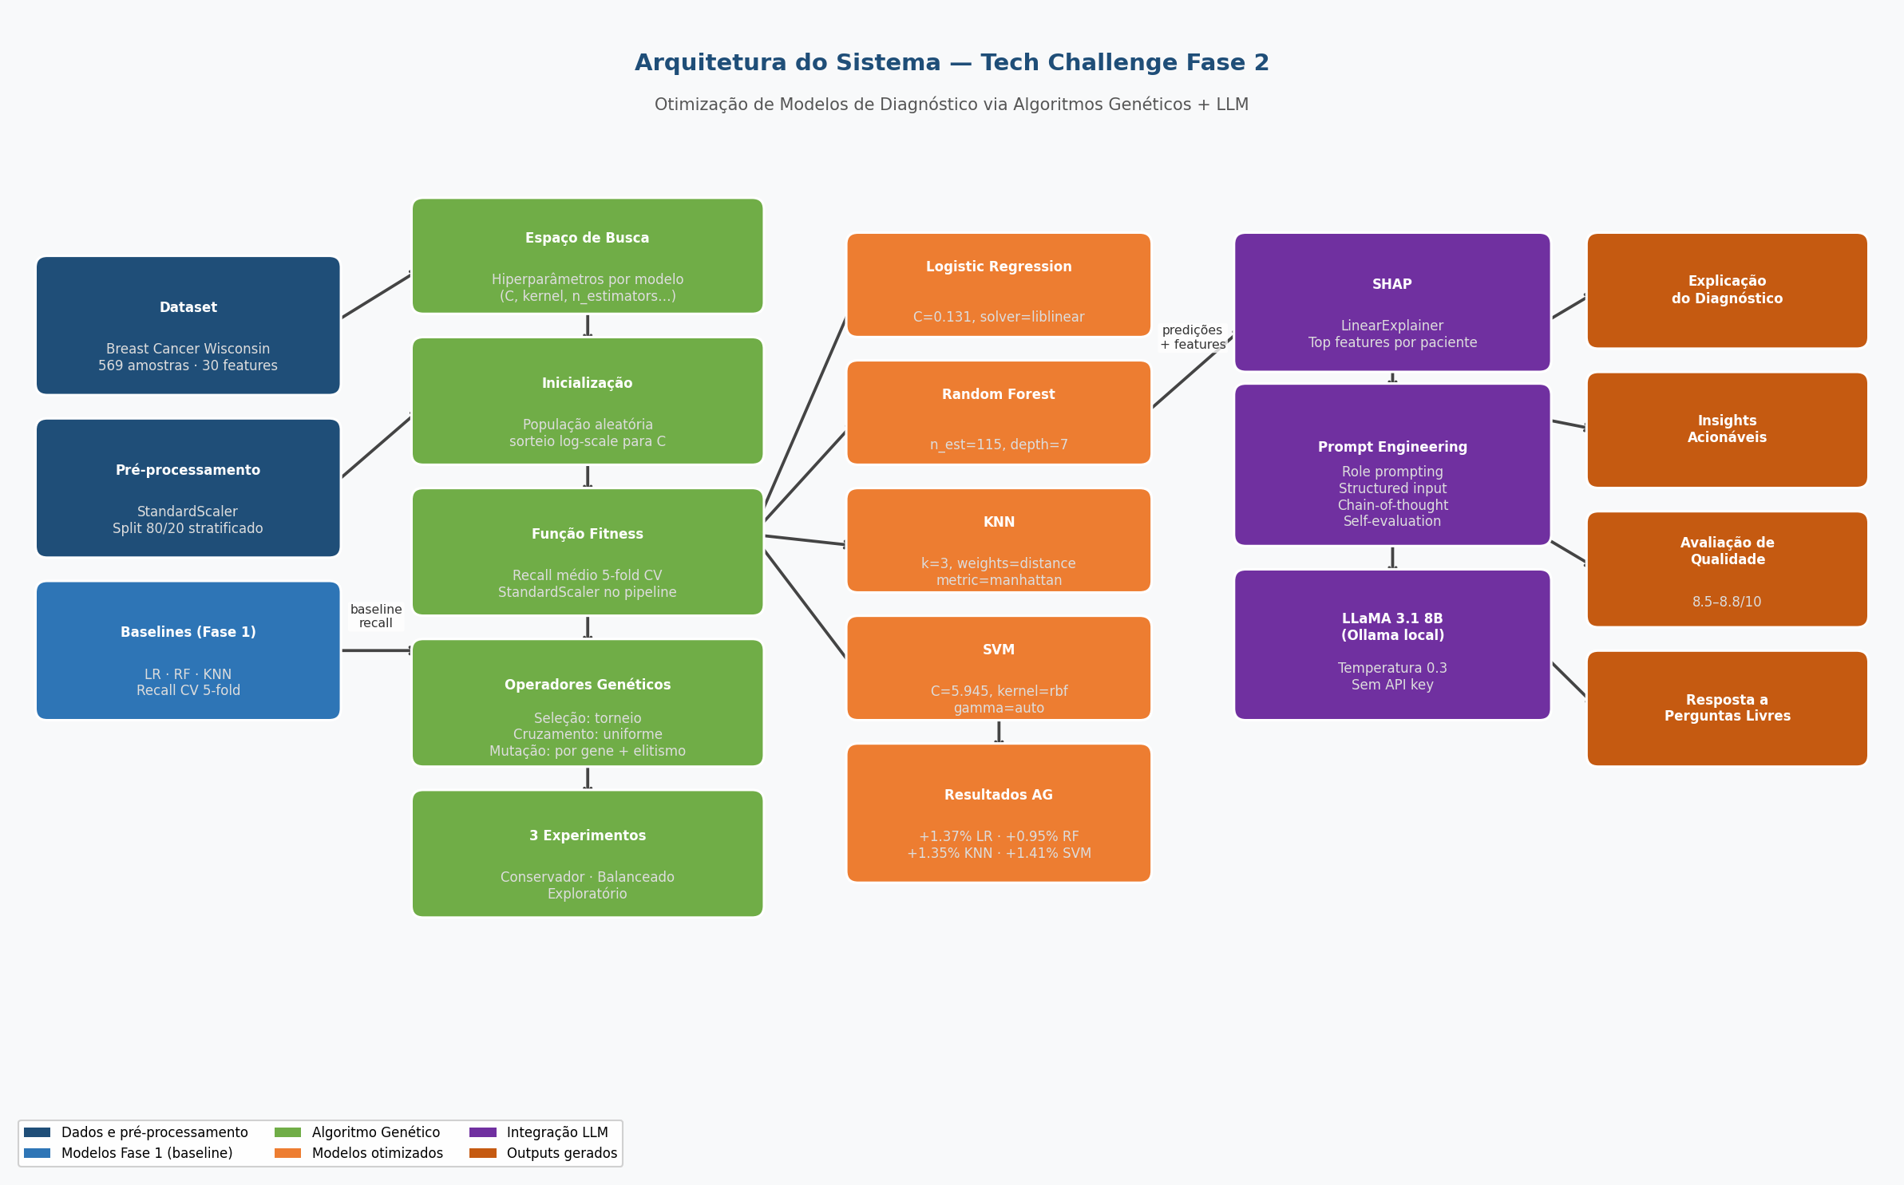
O sistema opera em dois pipelines complementares:
Pipeline de otimização (AG): dataset => pré-processamento => AG (espaço de busca, fitness, operadores, 3 experimentos) => modelos otimizados com melhores hiperparâmetros.
Pipeline de interpretação (LLM): predições + valores SHAP => prompt engineering => LLaMA 3.1 8B (Ollama local) => explicações em linguagem natural, insights acionáveis e avaliação de qualidade.

2.1 Stack
Componente | Tecnologia | Justificativa
Gerenciador de ambiente | Poetry (pyproject.toml) | Reprodutibilidade total via poetry.lock
ML e AG | scikit-learn, numpy, pandas | Continuidade com Fase 1
Interpretabilidade | SHAP (LinearExplainer) | Features mais relevantes por predição
LLM local | Ollama + LLaMA 3.1 8B | Gratuito, sem API key, bom em português
Logging e visualização | logging, matplotlib, seaborn | Tracking de gerações do AG

3. Algoritmo Genético
O Algoritmo Genético (AG) é uma metaheurística de otimização inspirada na evolução biológica. Cada 'indivíduo' da população representa um conjunto de hiperparâmetros candidatos; o AG evolui essa população ao longo de gerações, favorecendo os indivíduos com maior 'fitness' (recall em validação cruzada).

3.1 Representação e espaço de busca
Cada indivíduo é representado como um dicionário Python com um valor para cada hiperparâmetro do modelo. O espaço de busca foi definido separadamente para cada modelo:
Modelo | Hiperparâmetros | Faixa / Opções
Logistic Regression | C | 0.001–100 (escala log)
 | solver | lbfgs, liblinear
 | max_iter | 100–2000
Random Forest | n_estimators | 10–300
 | max_depth | 3–20
 | min_samples_split | 2–10
 | min_samples_leaf | 1–10
KNN | n_neighbors | 1–30
 | weights | uniform, distance
 | metric | euclidean, manhattan
SVM | C | 0.01–100 (escala log)
 | kernel | rbf, poly, sigmoid
 | gamma | scale, auto

Escala logarítmica para C: o parâmetro C varia em ordens de magnitude (0.001 a 100). Sorteio em escala linear concentraria valores entre 50 e 100, ignorando a faixa abaixo de 1. O sorteio em log10 garante que cada ordem de magnitude tenha a mesma probabilidade de exploração.

3.2 Operadores genéticos
Seleção por torneio: sorteia tournament_size=3 indivíduos aleatoriamente e retorna o de maior fitness. Garante pressão seletiva sem eliminar completamente indivíduos menos aptos, mantendo diversidade genética.
Cruzamento uniforme: cada gene do filho é herdado do pai A com probabilidade crossover_rate, ou do pai B caso contrário. Escolhido em vez de single-point porque hiperparâmetros não têm ordem natural a preservar em blocos.
Mutação por gene: cada hiperparâmetro é substituído por valor aleatório novo (dentro do espaço de busca) com probabilidade mutation_rate. Permite que múltiplos parâmetros mudem simultaneamente.
Elitismo (n=2): os 2 melhores indivíduos de cada geração são preservados intactos, garantindo que o AG nunca perca a melhor solução encontrada.

3.3 Função fitness
A função fitness avalia cada indivíduo treinando o modelo com seus hiperparâmetros via validação cruzada estratificada (5-fold) e retornando o recall médio. O recall foi escolhido como métrica prioritária pela mesma razão da Fase 1: em diagnóstico médico, falso negativo (classificar maligno como benigno) tem custo clínico mais alto.
O StandardScaler é encapsulado em um Pipeline dentro de cada fold. Combinações inválidas de hiperparâmetros recebem fitness=0.0 via try/except, sendo naturalmente eliminadas pelo AG.

3.4 Experimentos realizados
Foram realizados 3 experimentos com configurações distintas do AG, conforme exigência do enunciado:
Experimento | População | Gerações | Mutação | Cruzamento
1 — Conservador | 10 | 10 | 0.10 | 0.80
2 — Balanceado | 20 | 20 | 0.20 | 0.70
3 — Exploratório | 30 | 30 | 0.30 | 0.60

3.5 Resultados e comparativo
Baselines da Fase 1 (recall médio 5-fold CV com hiperparâmetros padrão):
Modelo | Baseline (Recall)
Logistic Regression | 0.9440
Random Forest | 0.9340
KNN | 0.9250
SVM | 0.9576 (calculado nesta fase)

Tabela comparativa final — melhor resultado encontrado pelo AG para cada modelo:
Modelo | Baseline | AG Otimizado | Ganho | Melhor config
Logistic Regression | 0.9440 | 0.9577 | +0.0137 | Pop=20, Mut=0.2
Random Forest | 0.9340 | 0.9435 | +0.0095 | Pop=20, Mut=0.2
KNN | 0.9250 | 0.9385 | +0.0135 | Pop=10, Mut=0.1
SVM | 0.9576 | 0.9717 | +0.0141 | Pop=20, Mut=0.2

Melhores hiperparâmetros encontrados pelo AG:
Modelo | Hiperparâmetros otimizados
Logistic Regression | C=0.131, solver=liblinear
Random Forest | n_estimators=115, max_depth=7, min_samples_split=3
KNN | n_neighbors=3, weights=distance, metric=manhattan
SVM | C=5.945, kernel=rbf, gamma=auto

Todos os 4 modelos melhoraram em relação ao baseline. O Experimento 2 (Balanceado) venceu em 3 de 4 modelos, confirmando a recomendação da literatura: populações muito pequenas convergem prematuramente (Exp 1); mutação muito alta dificulta a convergência (Exp 3). O KNN foi exceção, seu espaço de hiperparâmetros pequeno (3 parâmetros) é explorado adequadamente mesmo com população pequena. O Random Forest foi o mais custoso computacionalmente (~20 minutos no Exp 3), pois cada avaliação de fitness envolve treinar uma floresta completa 5 vezes.

4. Monitoramento e Logging
O módulo src/logging_monitor.py implementa o monitoramento estruturado do AG, conforme requisito de 'logging adequado para tracking de desempenho':
- Logging estruturado com timestamp, nível e mensagem formatados, emitido a cada geração, mostrando melhor fitness, fitness médio e pior fitness da população.
- Gráficos de evolução do fitness por geração (melhor, médio e pior), com área sombreada mostrando a amplitude da população, um indicador visual de convergência e diversidade genética.
- Gráfico comparativo baseline vs. AG otimizado para todos os modelos, com valores numéricos anotados nas barras.
- Tabela resumo por experimento exportável como DataFrame pandas, com baseline, melhor resultado, ganho absoluto e tempo de execução.
- Serialização dos resultados de cada experimento em JSON (outputs/results/), possibilitando recarregar e analisar resultados sem reexecutar o AG.

5. Integração com LLM

5.1 Setup e decisões técnicas
Foi utilizado o modelo LLaMA 3.1 8B via Ollama, rodando localmente sem necessidade de API key ou conexão à internet durante o uso. Escolhi essa opção pela gratuidade (sem custo de API), privacidade dos dados médicos (processamento 100% local) e boa qualidade de geração em português.
Decisão | Escolha | Justificativa
Modelo LLM | LLaMA 3.1 8B | Melhor qualidade disponível para 16GB RAM
Temperatura (explicações) | 0.3 | Consistência > criatividade em contexto médico
Temperatura (avaliação) | 0.1 | JSON estruturado exige mínima variabilidade
Versão SHAP | >=0.44,<0.52 | Compatibilidade com Python >=3.10

5.2 Prompt engineering
Trabalhei na implementação de 5 técnicas no prompt engineering:
1. Role prompting: system prompt define o papel ('assistente de apoio ao diagnóstico em oncologia'), restrições explícitas ('nunca emitir diagnóstico definitivo', 'sempre reforçar papel do médico') e formato esperado da resposta.
2. Structured input: dados do diagnóstico formatados de forma consistente, predição, confiança do modelo, features mais relevantes com valores SHAP e direção do impacto.
3. Output format specification: instrução explícita da estrutura esperada: resumo do resultado, interpretação das características mais relevantes, limitações e recomendação.
4. Chain-of-thought: prompt de insights acionáveis solicita raciocínio passo a passo: implicação biológica, atenção prioritária, exames complementares, conduta sugerida.
5. Self-evaluation prompting: a própria LLM avalia sua resposta anterior segundo 4 critérios (precisão técnica, clareza, segurança, utilidade clínica), retornando JSON estruturado com scores 0–10 e justificativa.

5.3 Casos de diagnóstico testados
Foram selecionados 3 casos representativos do conjunto de teste para demonstração:
Caso | Paciente | Predição | Prob. Maligno | Real | Feature top-1
A | TEST-108 | Maligno | 1.000 | Maligno | area3
B | TEST-091 | Benigno | 0.000 | Benigno | fractal_dimension2
C | TEST-112 | Benigno | 0.471 | Maligno | texture3

Caso C — o mais relevante clinicamente: o modelo previu 'Benigno' com probabilidade 47.1%, mas o diagnóstico real era Maligno (falso negativo). A LLM identificou sinais contraditórios nas features (texture sugere benigno, symmetry3 sugere maligno), comunicando adequadamente a incerteza e reforçando a necessidade de revisão médica cuidadosa em casos limítrofes.

5.4 Avaliação de qualidade das interpretações
Caso | Precisão técnica | Clareza | Segurança | Utilidade clínica | Média
A - Maligno | 9 | 8 | 9 | 9 | 8.8
B - Benigno | 9 | 8 | 9 | 8 | 8.5
C - Limítrofe | 9 | 8 | 9 | 8 | 8.5

Notas consistentemente altas (8.5 a 8.8/10) nos 3 casos. Destaque para o critério 'Segurança' (9/10 em todos), indicando que a LLM respeitou adequadamente os limites do system prompt e nunca emitiu diagnóstico definitivo e sempre reforçou o papel do médico.
Limitação de tempo: 294 a 474 segundos por chamada em CPU. Em produção com GPU ou API de nuvem, o tempo certamente cairia. Esta limitação é diretamente ligada ao meu ambiente de desenvolvimento, não do design da solução.

6. Discussão

6.1 O sistema pode ser utilizado na prática?
Sim, mas com ressalvas importantes. O pipeline AG + LLM demonstrou capacidade de:
- Melhorar o recall de todos os modelos avaliados (ganhos de +0.95% a +1.41%), com o SVM atingindo 97.17% de recall após otimização.
- Gerar explicações em linguagem natural coerentes com os dados, úteis para profissionais de saúde que precisam entender o raciocínio do modelo.
- Identificar e comunicar incerteza em casos limítrofes (Caso C), que é exatamente onde o apoio clínico é mais necessário.

6.2 Limitações identificadas
- O AG é estocástico, resultados podem variar entre execuções com seeds diferentes. random_state=42 garante reprodutibilidade desta execução específica.
- O tempo de otimização do Random Forest (~20 minutos no Exp 3) é alto para uso iterativo em produção. Pré-computar e cachear os melhores hiperparâmetros é o caminho recomendado. Lembrando do limite de infra.
- A avaliação de qualidade da LLM é auto-referencial, uma avaliação humana por especialistas médicos seria mais robusta.
- O modelo de ML, mesmo otimizado, ainda comete falsos negativos (Caso C é um exemplo real do conjunto de teste), o médico deve sempre ter a palavra final.

7. Conclusão
Pude observar nesse projeto como Algoritmos Genéticos e LLMs podem complementar o pipeline de Machine Learning desenvolvido na Fase 1 de duas formas distintos:
Eixo preditivo (AG): o AG encontrou hiperparâmetros superiores aos padrões em 100% dos modelos avaliados, com ganhos de recall de até +1.41%. O Experimento 2 (configuração Balanceada) apresentou o melhor desempenho em 3 de 4 modelos, confirmando recomendações da literatura sobre tamanho de população e taxa de mutação.
Eixo interpretativo (LLM): a integração com LLaMA 3.1 8B via Ollama produziu explicações em linguagem natural com notas de qualidade consistentes de 8.5 a 8.8/10, respeitando as restrições de segurança do system prompt e identificando adequadamente casos de alta incerteza.
A escolha de LLM local (Ollama) foi especialmente adequada para o contexto médico, onde dados de pacientes não devem ser enviados para servidores externos.

8. Informações Complementares

8.1 Repositório do projeto
https://github.com/fernando-m-vale/IA-For-Devs/tree/main/fase-02

8.2 Vídeo de demonstração
[link a ser adicionado após a gravação]

8.3 Fonte do dataset
Wolberg, W., Mangasarian, O., Street, N., & Street, W. (1995). Breast Cancer Wisconsin (Diagnostic) [Dataset]. UCI Machine Learning Repository. https://archive.ics.uci.edu/dataset/17/breast+cancer+wisconsin+diagnostic

8.4 Modelo LLM
Meta AI. (2024). LLaMA 3.1 — Large Language Model. Disponível via Ollama: https://ollama.com/library/llama3.1

